**FORO INTERINSTITUCIONAL DE EDUCACIÓN SUPERIOR**

**“La Educación Superior de Durango, una visión de futuro”**

**EVOLUCIÓN DE LOS CUERPOS ACADÉMICOS EN LA UJED**

Martha Elia Muñoz Martínez, Erick Michell Campos Mendiola, Miriam Hazel Rodíguez López

*Universidad Juárez del Estado de Durango*

Resumen

El siguiente ensayo tiene como propósito revisar el papel que han jugado los Cuerpos Académicos de la UJED y su evolución a través del tiempo. Asimismo hacer un análisis donde se encuentra presente la inversión económica del Producto Interno Bruto, al área de investigación y desarrollo tecnológico y el desarrollo de los Cuerpos Académicos.

Palabras clave: Cuerpos Académicos, Calidad.

I. Introducción

Los Cuerpos Académicos (CA) son grupos colegiados de profesores y estudiantes, que desarrollan proyectos de investigación, organizan y participan en reuniones científicas, dirigen trabajos de tesis y realizan diversas actividades, que impactan en Programas Educativos de Licenciatura y Posgrado de la UJED, así como en la solución de problemas que afectan a diversos sectores de la sociedad y nivel regional. Es por ello que resulta importante hacer un análisis sobre su evolución y desarrollo, que permita la constante mejora de la calidad investigativa, formación de recursos humanos de alto nivel, entre otras, que vienen a incrementar los indicadores de

II. Desarrollo

La Subsecretaría de Educación Superior, a través del Programa para el Desarrollo Profesional Docente (PRODEP), ha venido incentivando la creación de CA y el establecimiento de Redes Temáticas con grupos de investigación. El objetivo es facilitar el desarrollo armónico, el intercambio y la transferencia de conocimientos entre los profesores, organizados como integrantes y colaboradores de cuerpos académicos, así como propiciar la colaboración entre ellos para la solución de problemas disciplinares o multidisciplinares. Todo esto lo realiza PRODEP emitiendo convocatorias, a través de las cuales destina recursos sustanciales para el desarrollo de la investigación y formación de recursos humanos.

En los últimos 14 años, se ha observado un cambio cuantitativo y cualitativo en la evolución de los (CA) de la Universidad Juárez del Estado de Durango (UJED).



Figura 1 Evolución de los Cuerpos Académicos de la UJED, en el periodo 2002 – 2017. UJED.

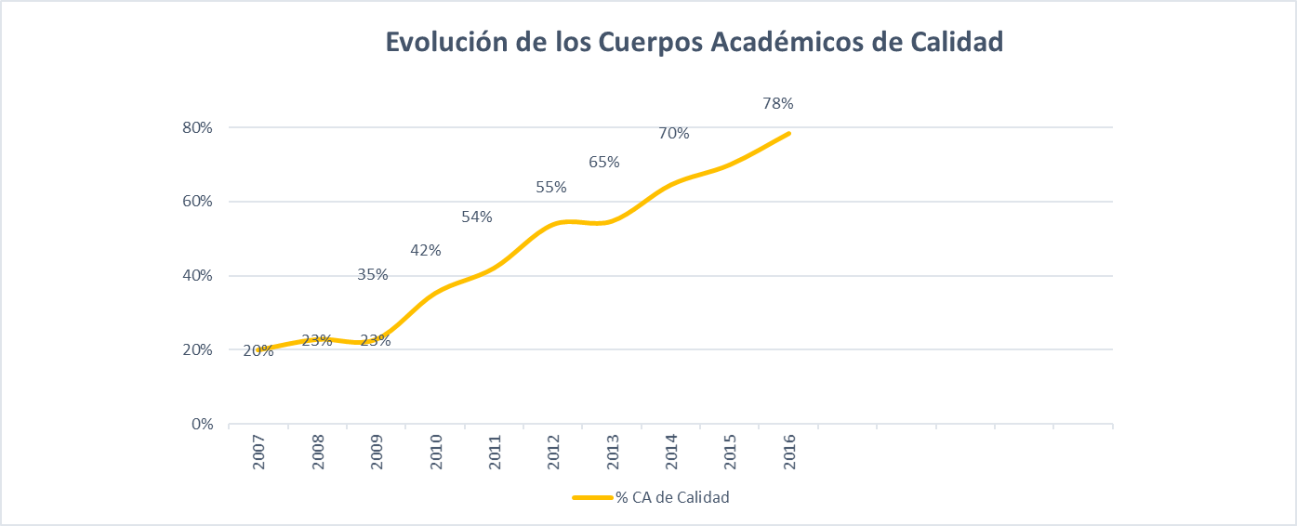

Figura 2 Evolución de los Cuerpos Académicos de Calidad, en el periodo 2002- 2017. UJED.

Como lo demuestran las estadísticas manejadas, el número de CA, tanto consolidados como en consolidación, han experimentado un incremento considerable en el periodo de 2010 a 2016, con ello se ha impulsado una forma colaborativa en la producción y aplicación de conocimiento en la UJED. Es importante mencionar el reconocimiento que hacen los investigadores en el sentido de que la motivación que los ha llevado a la conformación de estos equipos es mejorar la forma de organizarse para consolidar su producción académica, la cual figura como principal elemento para conservar la unión de dichos grupos.

El cambio significativo que se ha observado en la evolución de los CA se debe, sin duda, al creciente interés y mayor compromiso de los maestros que los integran; sin embargo, es importante resaltar las políticas nacionales e institucionales, plasmadas en el Plan de Desarrollo Institucional a través de las diferentes convocatorias, la inversión de recursos para financiar proyectos de investigación, desarrollados por ellos, así como los estímulos económicos a integrantes y colaboradores, se han reflejado en el incremento de los productos académicos y otros rubros establecidos en el Reglamento PRODEP para la evaluación del desempeño de los CA, que determinan el grado de consolidación con el cual son reconocidos.

III. Conclusiones y Discusión

Es necesario instrumentar acciones para mejorar la posición de México en la producción y aplicación del conocimiento en el contexto mundial, lo cual resulta difícil con los mensajes de financiamiento que se envían por la parte gubernamental, sólo basta observar un dato, la baja que ha tenido el gasto federal en ciencia y tecnología como porcentaje del Producto Interno Bruto, del 0.36% en 2002 al 0.32% en 2007 y finalmente el 0.57% al 2015, que constituye una tendencia de involución en la inversión para la investigación.

Bibliografía

ACUERDO número 21/12/16. Diario Oficial de la Federación por el que se emiten las Reglas de Operación del Programa para el Desarrollo Profesional Docente para el Ejercicio Fiscal 2017, México, 2016, 28 de diciembre de 2016.

CONACyT (2011). *Informe General del Estado de la Ciencia, la Tecnología y la Innovación*. México: Consejo Nacional de Ciencia y Tecnología, Conacyt.